3-3-2-3-3 真のローカスに近接するSNPの､LDの強さとアレル頻度の乖離が検定力に及ぼす影響について

真の疾患関連SNP におけるχ^{２}値とそのSNPと連鎖不平衡関係にあるSNPにおけるχ^{２}値との関係をグラフで示す。
第１のグラフは、真の関連SNPの疾患アレル頻度p2を0.3とした時に、近傍SNPのアレル頻度p1と2 SNP間の連鎖不平衡係数とによって近傍SNPのχ^{２}値がどのように減衰するかを示したグラフである。2 SNPのアレル頻度が等しく、完全連鎖をしている場合に相当する点にピークがあり、そこから全方向に減衰している様子がわかる。
第2のグラフは、固定した連鎖不平衡係数の下で、2 SNPのアレル頻度が変化する場合、どのように減衰するかを示したグラフである。真の関連SNPの疾患アレル頻度と近傍SNPの連鎖しているアレル頻度とが一致している時にχ^{２}値のピークが認められる。また、同時に、同じ連鎖不平衡係数の場合で2 SNPのアレル頻度が等しい場合でも、疾患アレル頻度が中程度の場合をピークに、得られるχ^{２}値が減少することも読み取れる。さらに、疾患アレル頻度が中程度の場合は、2 SNP間のアレル頻度の差が開いても、χ^{２}値の減衰の程度が緩やかであることも読み取れる。
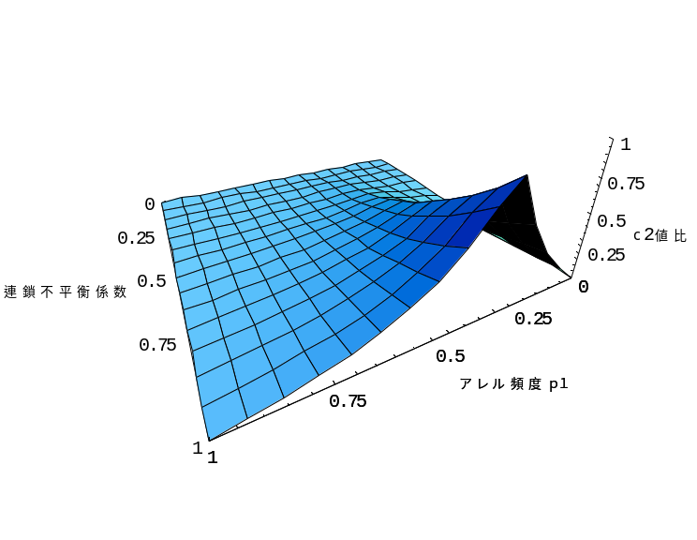
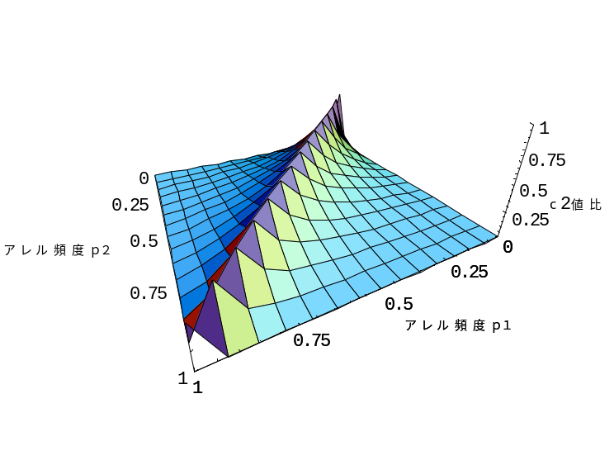
(p2＝0.3，D’＝1，χ^{２}値比＝1)
アレル頻度p1
近傍SNPのχ^{２}値/
真の関連SNPのχ^{２}値
アレル頻度p1
近傍SNPのχ^{２}値/
真の関連SNPのχ^{２}値
アレル頻度p2
連鎖不平衡係数

